- Cách vào phần mềm: Trên màn hình desktop người dung sẽ nhìn thấy ICON YKHOA.NET double vào đó để vào phần mềm quản lý bệnh viện
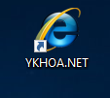
Sau khi double click vào ICON YKHOA.NET chương trình quản lý bệnh viện sẽ load lên và giao diện chính khi người dùng nhìn thấy
- Phân hệ thu phí ngoại trú
- Cách vào phân hệ thu phí: Trên màn hình chính rê chuột vào menu Tiếp nhận – Thu phí click chọn Thu Phí
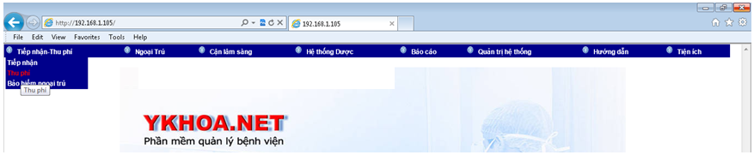
- Đăng nhập: Mỗi người sử dụng được cấp một mã người dùng và mật khẩu
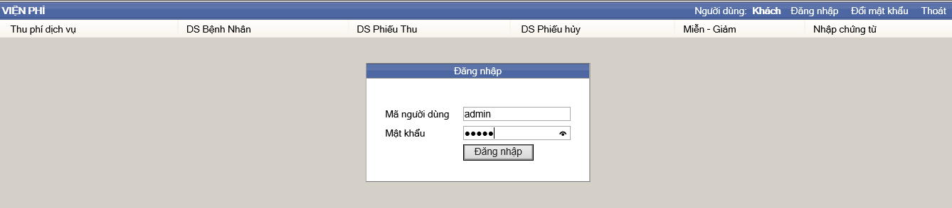
- Thu phí từ chỉ định của bác sĩ
  - Mẫu phiếu chỉ định: Trên phiếu chỉ định người dùng sẽ nhìn thấy mã chỉ định or mã vạch, nếu bộ phận thu phí có trang bị máy quét thì sẽ lấy được tất cả chỉ định của bác sĩ.
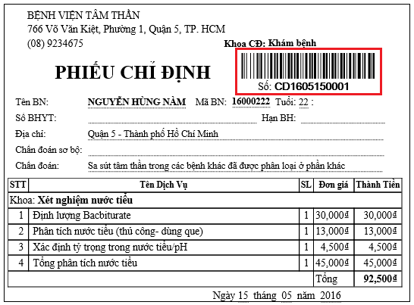
  - Chọn từ danh sách chỉ định
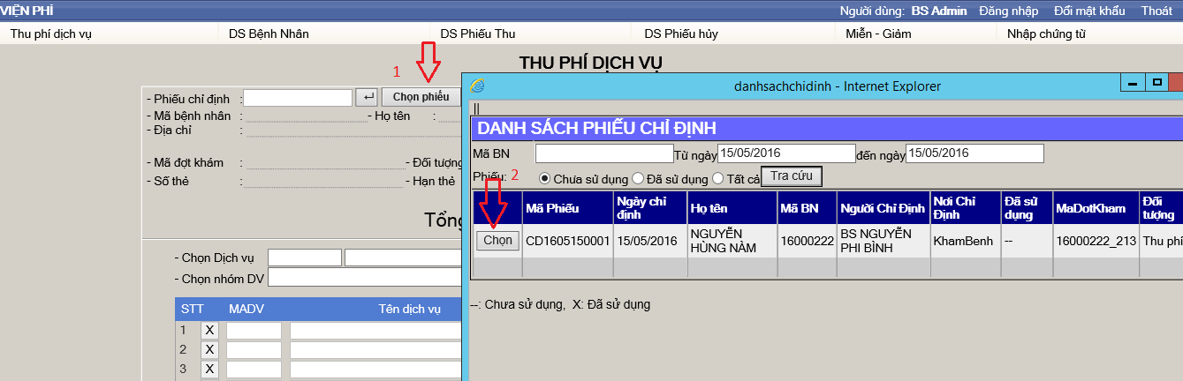
  - Lưu và in hóa đơn
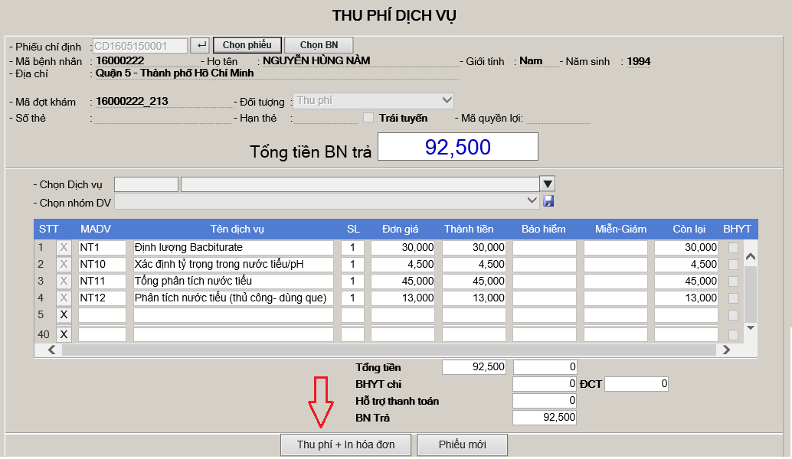
  - Biên lai hay hóa đơn
- Danh sách bệnh nhân: Xem lại danh sách bệnh nhân đã thu phí trong ngày.
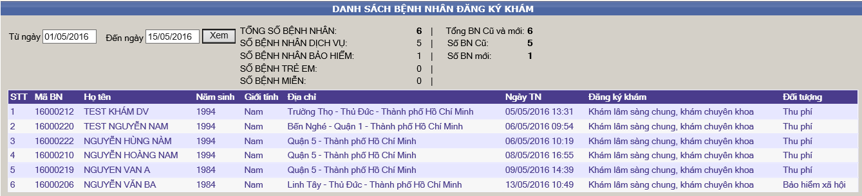
- DS phiếu thu: Liệt kê danh sách biên lai, hóa đơn đã thu trong ngày, có thể tìm kiếm theo mã bệnh nhân, họ tên,…Hủy dịch vụ nếu bệnh nhân không thực hiện
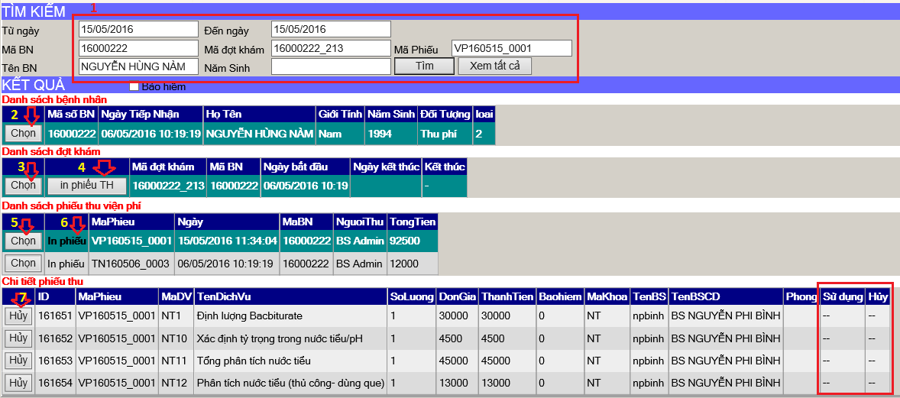
(1): Khu vực tìm kiếm theo thời gian, họ tên, mã….
(2): Chọn tên bệnh nhân cần xem thông tin.
(3): Chọn danh sách đợt khám cần xem.
(4): In phiếu tổng hợp của đợt khám.
(5): Chọn xem chi tiết của một phiếu viện phí.
(6): In biên hay hóa đơn.
(7): Hủy chi tiết một dịch vụ trong phiếu đã chọn
- DS phiếu hủy: Danh sách phiếu hủy dịch vụ
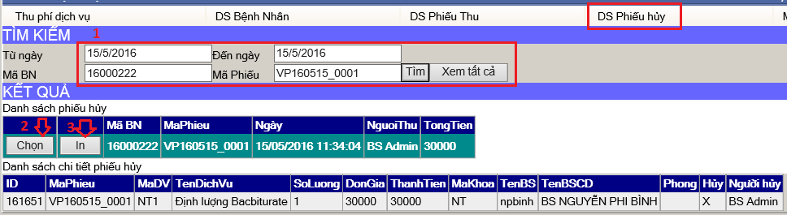
(1): Tìm kiếm thông tin danh sách bệnh nhân hủy dịch vụ
(2): Chọn xem chi tiết phiếu hủy.
(3): In phiếu hoàn tiền.
- Miễn – giảm: Miễn giảm theo đơn do ban giám đốc ký duyệt.
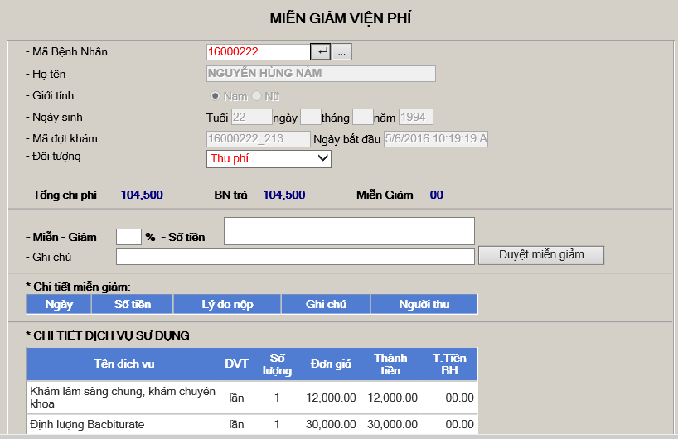
- Nhập chứng từ: Quản lý chứng từ cấp mã biên lai hóa đơn cho nhân viên sử dụng.
